Спасение Спасителей
(56_серия 369)
Проект 369 – Невидимая ткань бытия

«Каждый идёт вперёд относительно себя.
Только общая цель поможет соединиться
и идти в одном направлении,
одержать победу – достигнув цели»

Начало третьего тысячелетия поставило перед цивилизацией вопросы, от ответов на которые зависит будущее Личности и Общества. Ориентиры свободы, равенства и братства, некогда вдохновлявшие на движение к социальной справедливости, сегодня породили и обратную сторону — постиндустриальную эпоху массового бегства от ответственности. Индивидуализм, возвышающий личный комфорт и безграничное самовыражение, стал основой новой потребительской культуры. Поверхностная интеллектуализация, культ собственности, гражданское невежество и нарастающая разобщённость общества привели к тому, что страх перед крахом неоправданных надежд стал доминирующим чувством человека. Отказ от коллективного творчества, волевых решений и личной ответственности породил кризис ценностей, где личное благополучие оказалось важнее моральных обязательств и общественных связей. Так мир утратил духовно-нравственные ориентиры, а быт, возведённый в ранг главной ценности, обессмыслил всё, что выходило за рамки узких индивидуальных интересов.
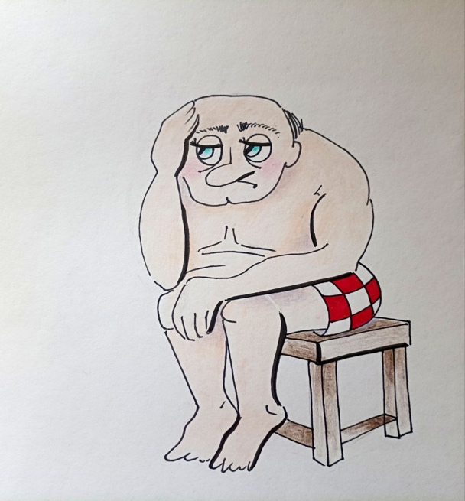
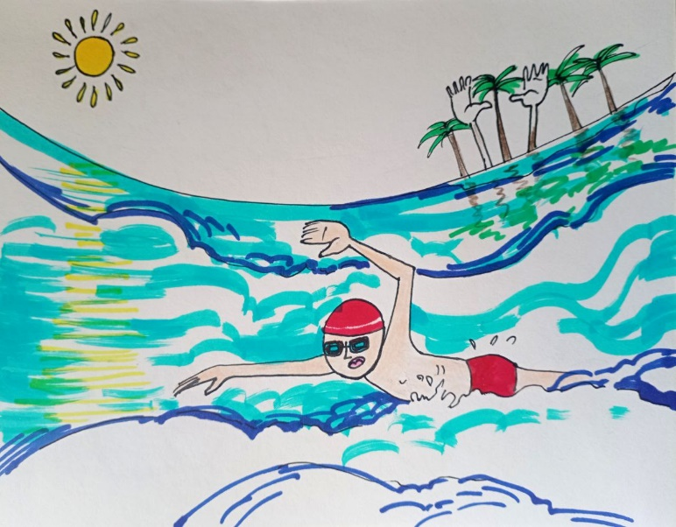
На пересечении личности и общества возникли противоречия, грозящие цивилизации откатам к новым формам феодализма и завуалированного рабовладения. Растущая безграмотность усилила социальную пассивность, утеря смысла жизнедеятельности стала нормой, а непредсказуемость эмоциональных реакций сделала человека небезопасным элементом в экономических и промышленных системах. В результате место человека всё активнее занимает цифровизация, конвергентные технологии и автоматизация. Мы подошли к черте, за которой слово теряет власть. Дальнейшее движение требует перехода от слов к делу — создания собственного государства. Нового государства, построенного не по чужим стандартам и законам, но исходящего из нашего собственного смысла жизни. Лишь так мы сможем выйти за пределы чужих моральных догм и ограничений. Возникает закономерный вопрос: как обрести своё государство? На первый взгляд решение кажется простым — расширить число сторонников, создать политическую партию, добиться победы на выборах и взять власть. В случае успеха государство со всеми его ресурсами окажется в наших руках. Но здесь важно помнить: ошибка на старте делает неверными все последующие шаги. Куда важнее выбрать верный курс, чем быстро двигаться в неверном направлении. Иногда медленный, но точный путь единственно приводит к цели. Чтобы понять важность правильного направления, представьте пловца, который заплыл так далеко в море, что берег исчез из виду. Теперь решает не скорость, а правильность курса: малейшая ошибка — и вместо земли он окажется в открытом море. Чем активнее он будет плыть не в ту сторону, тем быстрее приблизится к собственной гибели. Именно поэтому концепцию необходимости захвата власти необходимо подвергнуть критике. Цена ошибки слишком высока. Прежде чем двигаться дальше, нужно задать вопросы: что есть современное государство, почему оно устроено именно так, кто и с какой целью его таким создал? Лишь ответив на них, мы сможем осознанно выбрать, какое государство хотим построить для реализации нашей великой задачи — победы над смертью. Важно чётко разграничить: речь идёт не о даровании индивидуального бессмертия, как многие ошибочно истолковали мои прежние размышления. Речь идёт о победе над самой смертью, о выведении человеческого бытия на новый уровень, где вопросы устройства государства, государственности и деятельности людей станут лишь частью общей великой стратегии.
Все идеи можно разделить на две категории. Одни требуют построения нового мира, другие — интеграции в существующий. Так, христианство и коммунизм требовали разрушения старого порядка. Невозможно было посадить новое зерно в болото: сначала нужно было осушить трясину, только затем возводить новый мир. Иные идеи — экология, феминизм, карьеризм, стремление к славе или богатству — напротив, предполагают встраивание в существующую систему, её постепенную корректировку, но не разрушение. И вот здесь возникает ключевой выбор: наша идея — ПОБЕДИТЬ СМЕРТЬ — принадлежит к тем, что требуют создания нового мира. Она несовместима с существующими рамками. Значит, наш путь требует понимания природы государства и власти на куда более глубоком уровне...
Идея — победить смерть — не может быть реализована в рамках существующего мира. Подобно тому, как христианство не могло укорениться в языческом обществе, а коммунизм — в феодальной системе, так и эта цель, требует радикальной перестройки всей модели человеческого существования. На первый взгляд кажется, что для осуществления этой задачи необходимо завоевать власть. Однако если так, почему история не знает ни одной политической партии, которая, разрушив старый порядок, осталась бы верной своим идеям и сконцентрировалась бы исключительно на их реализации? Обычные объяснения — несовершенство теорий, несовпадение с человеческой природой, давление развития — звучат убедительно. Но чтобы вскрыть суть проблемы, стоит поставить вопрос иначе: почему все идейные команды, получив власть, изменяли своим замыслам? Почему их реальная политика разительно расходилась с их собственными лозунгами до прихода к власти?
Представим мысленный эксперимент: носители идей, ещё не получившие власть, судят самих себя, уже ставших властью. Можно без риска ошибиться предположить, что партия большевиков, находящаяся на пути к власти, осудила бы КПСС как главного врага коммунизма. Гонимая Церковь осудила бы господствующую Церковь за предательство христианства. Этот парадокс повторяется снова и снова: идейная команда, оказавшись у руля, изменяет себе. Почему? Рассмотрим путь идеи от её зарождения до момента триумфа. Когда идея охватывает критическую массу сторонников, она неизбежно оформляется в организацию и вступает в борьбу за власть. На этом этапе все усилия поглощены борьбой — не до реализации идеалов. Победив, партия сталкивается с реальностью: чтобы сохранить власть, необходимо круглосуточно решать бесконечные политические, экономические и социальные задачи — от пошлин на лес и рыбу до реформ ЖКХ и пенсионного возраста. Мелочи поглощают время и силы. Как писал Валентин Пикуль в «Фаворите»: «В пять утра (за окнами ещё темнота) новый генерал-полицмейстер Чичерин заставал Екатерину с первой чашкой кофе в руках, возле ног её грелась собачонка, следовал доклад о базарных ценах. Самое насущное — хлеб, дрова, мясо, треска…»
Государство, по своей природе, находится под постоянным давлением — внешним (дипломатические, торговые, холодные и горячие войны) и внутренним (оппозиция, стихийные движения). Игнорирование этих вызовов приводит к ослаблению, а затем — к перехвату власти и гибели. Таким образом, идейная команда сначала истощает себя в борьбе за власть, затем — в борьбе за её удержание. Идея, ради которой всё начиналось, исчезает под тяжестью каждодневной рутины. Все идейные движения мечтали использовать государство в качестве инструмента воплощения своих идей. Но на практике государство использовало их. Власть ловит идейную партию в свои сети, как паук ловит муху. Медленные челюсти системы перемалывают всех без
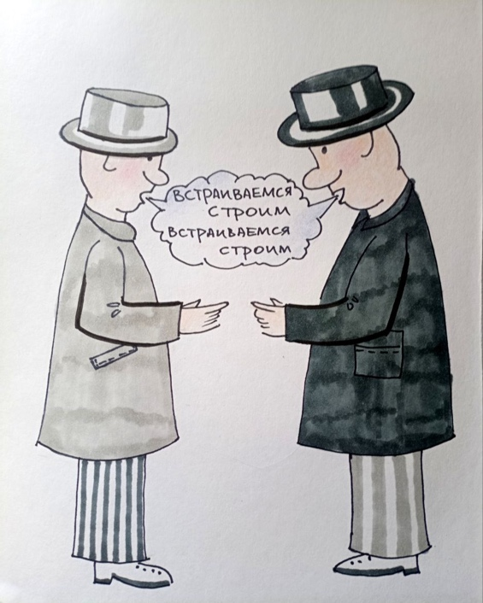
исключения. Люди идей, оказавшиеся у власти, сталкиваются с жёстким выбором: или полностью подчиниться логике государства, или быть уничтоженными им. И каждый раз выбор был сделан в пользу выживания — ценой отказа от идеи. Здесь хочу читателя отослать к своей статье 27_369 и приведу пример, который и сегодня у нас перед глазами, а мы, слыша это – просто не задумываемся. Показательный пример этой трансформации — эволюция лозунгов. Ранние большевики говорили: «Служу трудовому народу!» — служение идеалу. Со временем лозунг стал звучать иначе: «Служу Советскому Союзу!» — служение государству. Сегодня это трансформировалось в привычное: «Служу России!» — признание государства высшей ценностью. В этой перемене — глубокий смысл. Вначале служили народу — идее, в конце — государству — системе. Так революционеры превращались в винтики государственной машины. На трибунах по-прежнему звучали громкие слова о коммунизме, о демократии, о равенстве перед законом. Но реальные цели сводились к одному — удержанию власти. Партия стала стремиться к власти ради самой власти.
Когда идея утрачивает своё место в сердце движения, возникает вакуум, который заполняется болезнями: начётничеством, лицемерием, коррупцией, кумовством. «По плодам их узнаете их.» (Мф. 7:20)
Так идеалы умирают, оставляя после себя красивую оболочку лозунгов — и систему, работающую на самосохранение, а не на созидание. Перед нами вырисовывается тупик. Чтобы создать условия для победы над смертью, необходимо три составляющих: возможность устанавливать законы – ориентированные на высшую цель. Наличие интеллектуального ресурса – так как все кризисы мира связаны не с нехваткой денег, а с дефицитом идей. Система образования –формирующая мировоззрение, соответствующее реальности, а не реликтам ушедших эпох. Все эти условия достижимы только в рамках собственного государства. А для его создания, казалось бы, требуется власть. Но вот парадокс: как только партия обретает власть, она оказывается связанной самыми чуждыми задачами — ежедневным поддержанием структуры, бесконечным реагированием на внешние и внутренние вызовы. Когда же остаётся время на реализацию великой идеи? Никогда.
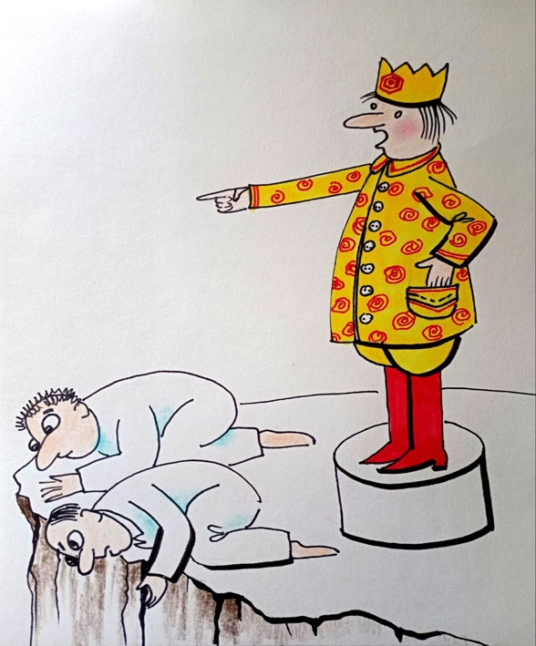
Искать власть имеет смысл, если целью являются практические задачи — экология, карьера, деньги, слава. Но если целью становится мировоззренческое преображение человека и общества, власть превращается в препятствие. Стоит получить власть — и вся наша энергия будет поглощена борьбой за её удержание. А ведь мы стремимся к власти не для кратковременного пребывания на посту, а для реализации великой задачи. Это означает превращение власти в корону, которую снимают лишь вместе с головой. Но даже дело не в опасности, а в том, что, примерив эту корону, мы больше не сможем свободно двигаться: служение государству затянет в рутину, лишив возможности сосредоточиться на реализации самой идеи.
По итогам сказанного можно твёрдо утверждать: в том виде, в каком существует сегодня власть, она нам не только не нужна, но и вредна.
Двигаться по пути традиционного захвата власти — значит уподобиться пловцу, который вместо берега упорно плывёт в открытое море, как уже было сказано.
Чтобы ПОБЕДИТЬ СМЕРТЬ, нужны новые знания:
- о природе государства,
- о самой власти как явлении,
- и, главное, о человеке.
Необходимо не только менять законы, но и перестраивать шкалу ценностей, понятие нормы и табу. Однако для этого нужен доступ к государственным ресурсам — а он требует власти. И здесь мы снова оказываемся в заколдованном круге: без власти нет государства и ресурсов. С властью мы оказываемся скованными и отвлечёнными от главной цели. «Туда, где кончается государство, — туда смотрите, братья мои!» — напоминает нам Фридрих Ницше. И, возможно, именно в этом направлении лежит выход за пределы старого мира. Те, кто знаком с историей России, знают: страна уже не раз переживала моменты полного крушения государственных структур и социальных связей. Это происходило перед крещением Руси, в эпоху татаро-монгольского нашествия, в Смутное время, в революции 1917 года, в 1991 году, и вновь — сегодня. Очередной виток предательства и ошибок тех, кому было доверено управление. И снова Россия встала перед вызовом: есть ли смысл в произвольных исторических границах в условиях глобализирующегося мира? Кэндзи Омаэ, один из теоретиков глобализации, утверждал: с экономической точки зрения старые границы теряют значение. И действительно, для России — это не новость: её границы рушились и смещались уже пять раз. К. Омаэ описал четыре глобальные тенденции («четыре 'и»):
- Инвестиции — капиталы больше не привязаны к территории и следуют туда, где выше доходность.
- Индустрия — производство перемещается туда, где ресурсы наиболее доступны и дешевы.
- Информация — знания и технологии передаются без физической транспортировки специалистов.
- Индивидуальные потребители — люди по всему миру стремятся
покупать лучшие товары по минимальным ценам, невзирая на
национальные границы.
На этом фоне роль национальных государств, казалось бы, сокращается до функции посредников, чья необходимость всё больше ставится под сомнение. Россия уже оказывалась в подобных точках слома. Связанный с судьбой России встаёт вопрос о судьбе русских. Профессор С. П. Капица вводит понятие «мирового демографического перехода», за которым последует период культурной стабилизации — глобализация. Мануэль Кастельс указывает: «современные тинейджеры, выросшие в информационной среде, имеют больше общего со сверстниками других стран, чем с собственными родителями». В этом легко увидеть будущее растворение русских, как и других народов Европы, в мировой массе. Россия, с населением в 2% от мирового, рискует превратиться в безродное сообщество «людей мира» — без нации, без Родины, без истории. Сегодня, на практике концепция четырёх «и» начинает разрушаться: Европа пересматривает мультикультурализм, Италия и Франция обсуждают отмену Шенгенских соглашений, глобальные потоки капитала и информации сталкиваются с национальными интересами. Почему? Потому что в 2011 году начала работать новая система глобального управления Землей — Новая Система Управления (НСУ), меняющая реальность. Весь мир в отчаянии ищет выход из тупика, порождённого Вашингтонским консенсусом и политикой ФРС США — системами, которые изначально не были рассчитаны на столь длительное доминирование.
Россия оказывается в ситуации, где ей трудно вписаться:
- в размытые концепции демократии,
- в искажённые трактовки суверенитета,
- в странные феномены вроде «гуманитарных интервенций».
Государство Россия сражается за выживание, политкорректно маскируя симптомы деградации под борьбу с коррупцией, наркомафией, вывозом капитала и нефтяной зависимостью. В действительности речь идёт о глубочайшем кризисе доверия: Страна, обретая финансовый капитал, стремительно теряет социальный капитал — доверие людей друг к другу. Только 23% россиян готовы доверять окружающим, тогда как в Швеции, например — 74%. Социальная разобщённость стала угрозой национальной безопасности: Молодёжь не понимает, что защищать и кому служить. Государство воспринимается как чуждая сила. Армии собираются усилием приказов, а не волей сердец.
Конструкция государства всегда отражает волю общества.
Когда общественное сознание меняется, меняется и форма власти. Последние этапы реформ в России — неолиберальные преобразования конца XX века — ликвидировали волю коренных народов как базу государственности. Новая модель, названная «либерально-демократической», фактически установила государственный диктат воли чиновничества над волей народа. Таким образом, нынешнее государство: не выражает национальную волю, не строит связи между гражданами, навязывает насилие как форму существования.
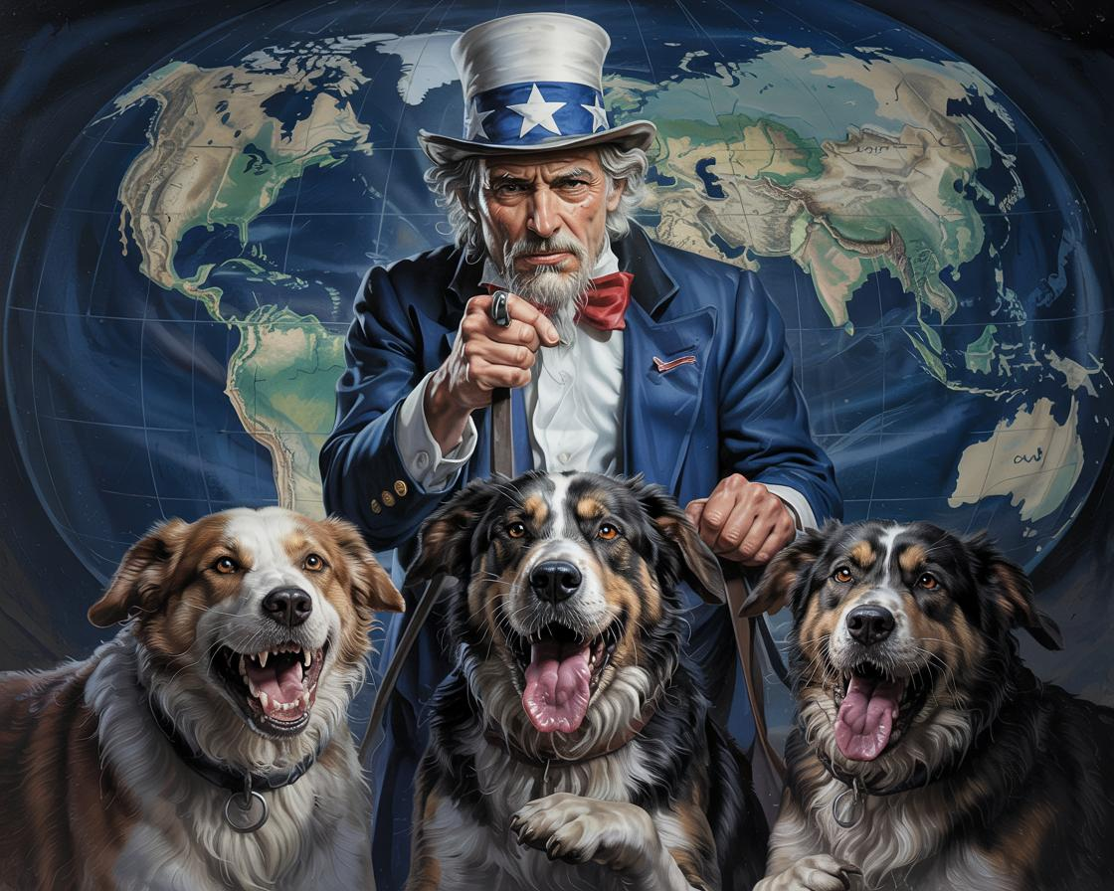
Если внимательно проанализировать события, происходившие в России с 80-х годов прошлого века, многое становится ясным. Сам факт полного доминирования воли государства над волей общества, как признают даже современные обществоведы, является проявлением классического фашизма в новой, либерально-демократической оболочке, созданной в это время и не только в бывшем СССР, но и во всех новообразованных государствах, после его развала, в том числе и в России. Именно в этом скрыта природа современной государственной системы, чьими опорами стали три формы социального паразитизма, доведённого до уровня программного насилия: финансовый фашизм, административно-чиновничий фашизм, национально-демографический фашизм. Эти три «кита» обеспечивают существование нового государственного устройства, в котором истинная воля народа полностью вытеснена волей правящего аппарата. Под прикрытием лозунгов либерализма и демократии фактически осуществляется программная функция построения организованного бытия без активного участия коренных народов России. Классический фашизм, как системное управление, по своей сути не изменился: его суть — насильственное навязывание государственной воли обществу. Меняются лишь вывески: лозунги, имитирующие свободу и права, за которыми скрывается жесткий контроль. Сегодня фашизм действует не только как политический режим, но и как методологическая основа управления — как технология старой системы, наследие которой мы наблюдаем в остаточных проявлениях: в Европе, на Украине, Америке, в глобальных проектах разрушения национальных идентичностей. Корни этой, созданной в своё время управляющей модели уходят в работу особого Управляющего Комплекса, известного как «Альпы-1». Информационное воздействие исходило от него и было ориентировано на определённые типы мозговых структур — в первую очередь на индивидов 441 генотипа мозга, с частичным участием носителей 423 генотипа. Особую роль отводили индивидам 42 и 44 генотипов, которым программно вменялись обязательные функции паразитизма — как условие их существования в управляемом мире. Паразитизм, реализуемый через насилие, становился для них естественным состоянием. Таким образом, фашизм в новой интерпретации оказался не столько идеологией, сколько функциональной программой управления исполнительскими процессами в обществе, имея финальную цель – преддверие так называемой «Золотой Эры». К началу 2000-х годов в рамках старой
управляющей системы окончательно оформились три ярко выраженных направления так называемого современного фашизма: административно-чиновничий (контроль через бюрократию), финансовый (контроль через экономическую зависимость), национально-демографический (контроль через подмену идентичностей и разрушение этнических основ). Все эти явления стали частью глобального этапа подготовки к переходу на новую управляющую программу — «Золотую Эру», которая призвана была заменить старую структуру мирового управления. Каждое из трёх проявленных направлений новой управляющей программы (в рамках Старой системы управления) — административно-чиновничий, финансовый и национально-демографический фашизм — сформировало дополнительные невидимые грани внутри конструкции политической системы России именно после событий в девяностые годы прошлого века. Таким образом, к трём официально закреплённым через Конституцию ветвям власти — Законодательной, Исполнительной и Судебной — были добавлены ещё три скрытые силы: Административно-чиновничья, финансовая и национально-демографическая. Сегодня, в более ярких проявлениях это происходит на Украине, Америке и так называемой «объединённой Европе». Эти три «невидимые грани» действовали и сегодня ещё действуют в своих остаточных явлениях, независимо от воли общества, определяя реальную архитектуру управления в странах.
Публичная власть — та, что действует на глазах общества, — управляется людьми. Но сокрытая власть — невидимая часть системы — управляет исполнительскими процессами людей без учёта их воли и желания. Это скрытое управление осуществляется через энергоинформационное сопровождение, воздействующее на коллективное сознание общества. Таким образом общество встраивалось в рамки трёх направлений нового фашизма, и иерархия власти переставала быть открытой и превращалась в структуру допущений и подчинений:
- Одним дозволено использовать насилие без оглядки на право.
- Другим отведена роль тех, кто может лишь робко напоминать о своих мнимых правах в «туманном правовом поле».
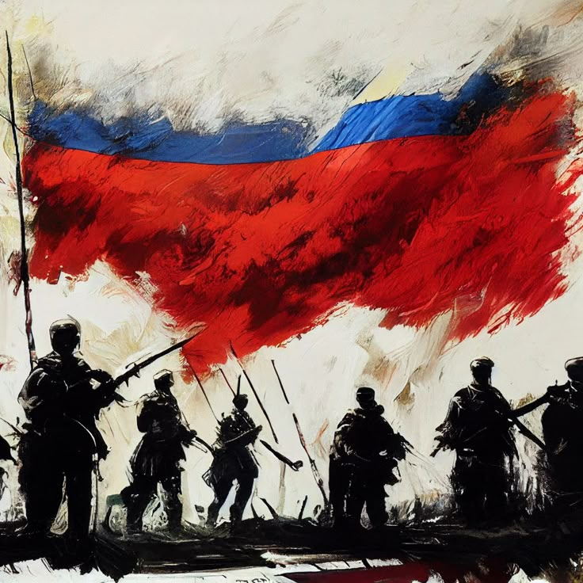
Как уже отмечалось ранее, управление процессами старой системы было окончательно ликвидировано. Однако это не означает автоматического спасения России. Истинная суть перемен должна проявиться в ином: в обретении Россией новой исторической функции — стать Лидером в спасении всего мира. И признаки этого процесса уже начали отчётливо проявляться на наших глазах. Сегодня особенно значима роль тех, кто прошёл через испытания специальной военной операции (СВО). Эти люди, прошедшие огонь и внутреннее преображение, получили право и возможность активно участвовать в формировании нового будущего. Именно они — представители России, страны территориально-функционального наделения, — станут главной силой, от которой зависит судьба всего человечества, как бы сегодня пафосно это ни звучало и какие бы препоны им ни ставили те, кто пока ещё считают себя «правителями и вершителями» наших судеб. Всё зависит от того, насколько активно и созидательно эти люди поведут себя в новом мире. Это не просто вопрос стратегии — это главный концептуальный и философский вопрос современности: от их выбора зависит не только будущее России, но и сохранение человеческого сообщества в целом. Им предстоит осознать масштаб происходящего. Им — и всем нам, кто принял величайшую из всех возможных идей: идею - Победить Смерть.
Опыт распада СССР и угроза повторения этого сценария для России выявили фундаментальную ошибку массового сознания и политических элит: отождествление понятий Страны, Государства и Родины.
На деле это — разные психолого-политические реальности, и именно характер их взаимосвязи определяет судьбу общества: ведёт либо к его краху, или консолидирует её в великую державу. В периоды расцвета Страна, Государство и Родина сливаются в единое целое, становятся неразличимыми. В периоды кризиса — они расходятся, теряя общность интересов.
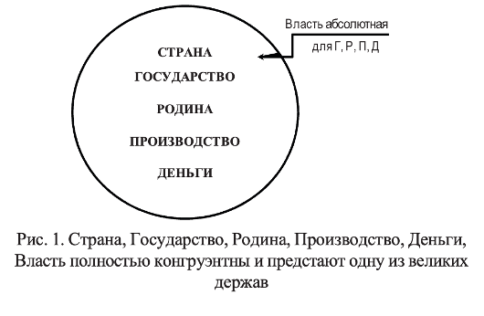
Страна — это высшее явление, объединяющее в себе Государство, Родину, Производство и Деньги. На международной арене именно Страна является субъектом дипломатии, войны и мира. Как писал Д.С. Лихачёв: «Страна есть единство народа, природы и культуры.» Только Страна способна представлять подлинные интересы своих граждан и нести ответственность за их судьбу. Не Государство, не Родина по отдельности, а именно Страна — как их целостное единство. Сегодняшние призывы к патриотизму обречены на неуспех, потому что их объектом объявляется не Страна, а Государство. Но Государство — лишь одна из частей. Пока
служение Государству превозносится выше служения Стране, молодежь будет уклоняться от службы, население будет безразличным к символам власти, эмиграция будет нарастать, а законы будут нарушаться повсеместно. Материалы факторного анализа, которые в свое время передал мне А. И. Юрьев (за что я ему безмерно благодарен по сей день) указали причину кризиса Страны в «разбегании» составляющих ее факторов: Государства, Родины, Производства и Денег. Остальные факторы являются подмножествами четырех перечисленных. В отсутствие кризиса в явлении Страны все эти четыре фактора, действительно, конгруэнтны, и производят впечатление синонимов, полностью сливаясь (рис.1). Но в преддверие социального кризиса внутри множества «Страна» начинают кристаллизоваться четыре подмножества, которые имеют общие интересы, регулируемые Властью в зоне их пересечения.
Возможности Власти уже ограничены. Во всех остальных областях Государство, Родина, Производство, Деньги обособляются, начинают «работать» только на себя, находясь внутри страны, но практически могут действовать не в её интересах (рис. 2)
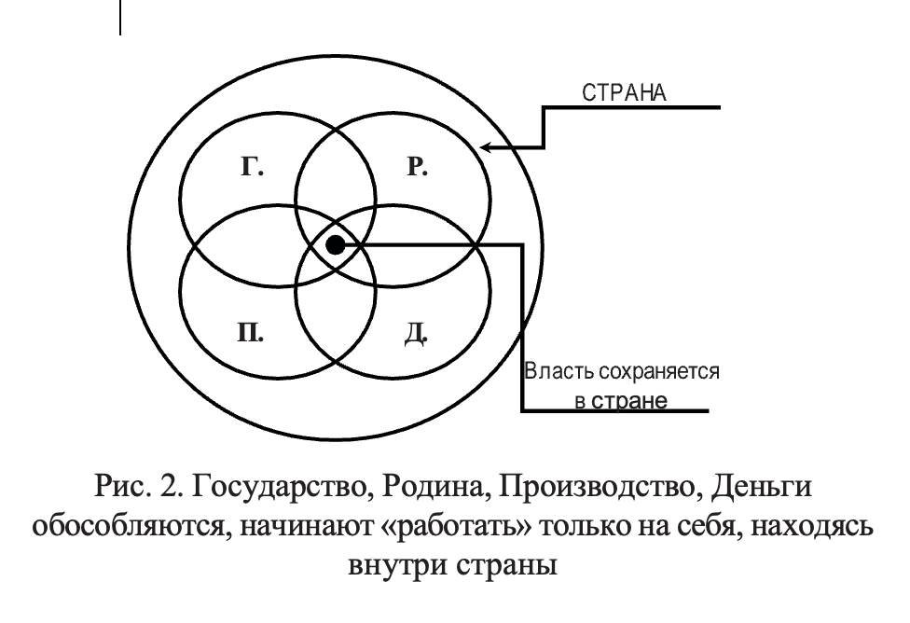
Если кризис становится политическим, то четыре подмножества Страны еще находятся в состоянии
пересечения, и ограниченная Власть сохраняется в области этого пересечения. В этом случае Страна сохраняется номинально, так как она не может предотвратить выход Государства, Родины, Производства, Денег за её пределы, потому что Страна – это граница между этими подмножествами и внешним миром. Но пока Государство, Родина, Производство Деньги сохраняют некоторую общность интересов в зоне их пересечения, они допускают существование Власти для регулирования их отношений в этой зоне под именем Страны (рис. 3).
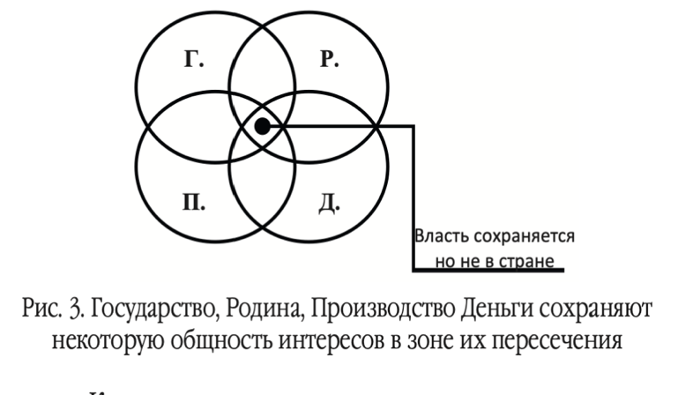
Когда кризис становится экономическим, подмножества Страны «разбегаются»
так далеко, что переходят в отношения только касания между собой. В этом случае Власть сохраняется, но только в точках касания Государства, Родины, Производства и Денег. Её функции ограничиваются регулированием частных вопросов в отношениях между ними и, может быть, в точках назревающего касания подмножеств со структурами других стран (рис.4).
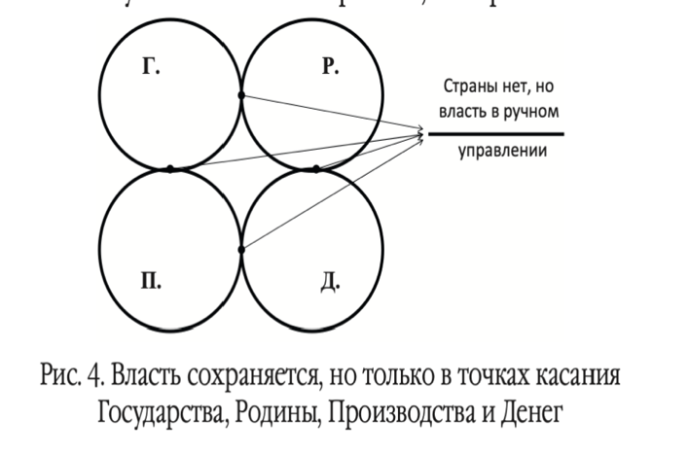
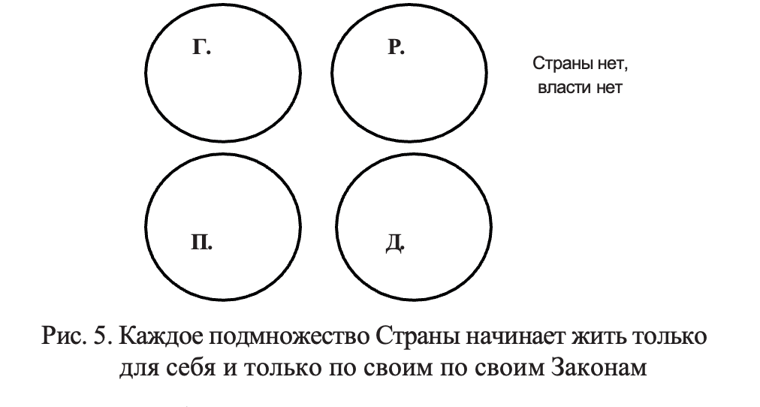
В случае тотального кризиса, который и есть тот мистический Крах и распад России, подмножества виртуальной Страны: Государство, Родина, Производство, Деньги «разбегаются» вплоть до исчезновения даже их касания друг с другом. Только в этом случае Страна перестает существовать, потому что полностью исчезает Власть, которая возможна только в точках пересечения четырёх её подмножеств. Этот тот случай, когда четыре «и» К. Омае в мире без границ для потоков информации, денег, масс людей, перемещаемых производств, делают существование Власти, а с ней и Страны излишними. Каждое подмножество Страны начинает жить только для себя и только по своим по своим Законам. Правда, это длится недолго, потому что вокруг достаточно сил, способных остановить центробежные силы разбегания и включить в систему своих Стран. (Рис. 5.)
Каждое подмножество Страны начинает жить только для себя и только по своим по своим Законам. Это абсолютная иллюзия, что Государство, Родина, Производство, Деньги могут существовать в мире самостоятельно друг без друга, без своей Страны и Власти. Они превращаются в Колобка из сказки, на которого начинается охота вне границ его Страны. Государство переходит на режим ручного управления. Результаты факторного анализа дали неожиданные результаты, тем более что подобные стадии жизни и смерти Страны не рассматриваются в традиционной науке. Надо обратить внимание на то, что при обсуждениях проблемы краха умалчивается решающее значение для сохранения Страны фактора Родины, который полностью изъят из политических наук и политического тезауруса. И Деньгам придается совершенно самостоятельный смысл, главенствующий характер, словно не они служат Государству, Родине и Производству, а те прислуживают им. Тем не менее финансовые войны только начинают разгораться, при том, что все якобы соблюдают десять заповедей Вашингтонского консенсуса. И Производство из политики вытолкнуто, как нечто такое, что может быть, а может и не быть, под предлогом того, можно жить за счет Производств других стран. И торговые войны становятся всё более ожесточенные, участники консенсуса под разными предлогами контролируют потоки товаров через свои границы. Катастрофа СССР и текущая ситуация в России обнаружили один важнейший экспериментальный факт: Страна — это не монолит, а множество, состоящее из взаимосвязанных, но различающихся подмножеств: Родины, Государства, Производства и Денег. Именно характер взаимодействия этих четырёх факторов определяет устойчивость или распад Страны.
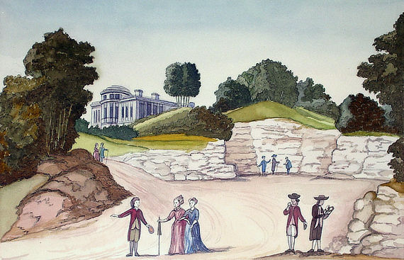
Родина — ключевое понятие для понимания структуры Страны.
В словаре С. И. Ожегова, Родина трактуется как синоним Отечества, родной земли. У В. И. Даля слово «Родина» связывается с корнями «родить», «родня», «рождать» — и при этом посвящена всего одна строка. Для сравнения: слову «Рог» в том же словаре отводится целых две страницы. В политических и философских словарях на русском языке понятие Родины вообще отсутствует. В российской политике нет теоретической базы для осмысления Родины как самостоятельной реальности. Между тем в гимнах всех конкурентоспособных стран мира их национальная идея начинается со слова «land» — аналога русского «Родина». Родина — это не метафора. Родина — это материальная родная земля и духовное пространство человеческих связей, без которых не существует полноценного общества. Она является высшей ценностью для народа, источником сил, смысла и цели жизни. Родная земля объединяет усилия и подвиги поколений в искусстве, литературе, архитектуре, науке, на поле брани. Не Государство и не Деньги, а именно Родина становится тем, что защищают до последней капли крови.
Исторические эпохи сменяют друг друга, правительства рушатся и возрождаются, а Родина остаётся вечной.
В современной России понятие Родины практически исчезло из научного оборота и коллективного сознания. Лишь в старых мемуарах можно найти живые свидетельства, что это значит для человеческой души.
Офицер Андрей Болотов в 1762 году, возвращаясь домой после дальних походов, писал: «Теперь не могу я никак изобразить того сладкого восхищения, в котором находилась вся душа моя при приближении к нашему жилищу. Ах! Как вспрыгалось и вострепеталось сердце моё от радости и удовольствия, когда увидел вдруг перед собою те высокие берёзовые рощи, окружающие селение наше...»
Эта подлинная связь с Родиной — чувство, которое даёт человеку не просто место на земле, а корень его сущности. Мы с Вами, в широком понимании слова – россияне, часто лишены ощущения Родины: отсюда массовая эмиграция («утечка мозгов», бегство квалифицированных кадров, эвакуация бизнес-элиты). Отсюда ощущение унижения, грубости и опасности на родной земле. Отсюда саморазрушение общества. Причина проста: Родину подменили Государством. Государство стало системой управления без живой связи с родной землёй и людьми.
Когда в 1941 году фашисты стояли у Москвы, Сталин был вынужден изменить идеологическую формулу: было введено понятие «Отечественная война», а в боевой клич добавлены слова «За Родину!». Именно это стало тем моментом, когда война пошла вспять.
Когда речь идёт о Родине — пробуждаются силы, которых невозможно пробудить призывами к служению абстрактному Государству.
Сегодня, когда идёт СВО, мы вновь стоим перед той же необходимостью: вернуться к пониманию Родины как высшей ценности, как основания бытия народа. Только через возрождение Родины можно восстановить разрушенную ткань общественного сознания и начать великое движение за победу над смертью.
Государство — это центральный институт власти в обществе и концентрированное олицетворение политического управления.
С политико-философской точки зрения — оно представляет собой средство организации общего дела, регулирования отношений между властью и народом. С классовой позиции — Государство выступает как машина угнетения: орудие господствующего класса для утверждения и поддержания своего экономического и политического доминирования. С точки зрения юриспруденции — это источник права и закона, организующий общественную жизнь и деятельность собственных структур в политико-правовой системе. На уровне массового сознания произошло опасное смешение понятий: государство стали отождествлять с Родиной в литературной терминологии. Государство стали отождествлять со Страной в географическом языке. Эта подмена ведёт к глубочайшему заблуждению. Государство — это форма правящего режима, которая может быть монархической, коммунистической, анархической, тоталитарной, либеральной или любой иной. Исторически Государство ведёт себя по отношению к Родине так же, как Британская империя — к Индии, или Франция — к Алжиру. Власть режимов приходяща и временна. Но, манипулируя сознанием, «правящие элиты» нередко призывают защищать именно Государство, будто оно и есть Родина. На деле основа устойчивости Государства — это не армия и не силовые структуры, а уровень социального капитала. Социальный капитал — это: доверие граждан друг к другу, наличие общих норм и ценностей, необходимых для предоставления общественных благ. Когда доверие падает, гражданское и политическое общество ослабевают.
Гражданское общество базируется на принципе свободы — свободного обмена и взаимодействия. Политическое общество базируется на принципе справедливости — рационального распределения ресурсов и возможностей. И когда Государство устраняет из общественной жизни политическое общество, оно уничтожает свою собственную основу. Гражданские свободы становятся недоступными, доверие стремительно падает.
К началу 1990-х годов социальный капитал в России был почти утрачен: только 23% россиян склонны были доверять окружающим. Именно это стало одной из причин того, что в 1991 году, в момент распада СССР, Родина не встала на защиту Государства. Народ безмолвно наблюдал, как рушатся флаги, Конституция и символы некогда великого Государства. Государство оказалось один на один с историей — лишённое защиты, поддержки и смысла существования. В этот момент интересы Государства и Родины разошлись окончательно: Государство имело свои законы и Конституцию. Родина жила по своим неписаным законам, основанным на памяти, культуре и природной связи людей. Государство стало существовать само по себе, для себя, вне и независимо от Страны и Родины. И это едва ли можно назвать правильным или безопасным для народа и цивилизации.
Производство — это основа жизнеспособности Страны.
Несмотря на важность высоких технологий и инноваций, решающее значение для Производства имеют трудовые ресурсы — люди. Однако в современной России гражданин почти полностью исключён из системы Производства: у него нет прав, он не владеет результатами своего труда, н никак не влияет на производственный процесс. Государство, через бюрократию и силовые структуры, контролирует и подавляет любую производственную активность, инициативу и предприимчивость. Именно это привело к почти полному исчезновению эффективного труда в стране. Производство — это не только создание материальных товаров. Оно формирует человеческий капитал — людей, обладающих качествами, необходимыми для выживания и развития в изменяющемся мире.
Ключевые качества человеческого капитала:
- Жизнеспособность — умение продолжать жизнь в потомках, вести осмысленный образ жизни вопреки испытаниям.
- Работоспособность — способность трудиться за пределами своих сил, создавая продукцию мирового уровня.
- Способность к обучению — умение осваивать новые знания и применять их для решения непрерывно возникающих задач.
- Способность к инновациям — способность создавать новое, не теряя веры в себя и жизненных ориентиров.
Сегодня Россия стремительно теряет эти качества, скатываясь на 57-е место в мире по уровню человеческого капитала. Из-за разрушения человеческого капитала Производство истощается, массово саботируется миллионами граждан: идёт неорганизованный саботаж через низкую производительность, халтуру, пьянство, прогулы. Страна сталкивается с массовым отказом от труда на «это Государство» за «эти Деньги» в «таких условиях жизни». Это явление знакомо ещё с СССР: знаменитые перекуры, липовые больничные, тунеядство, уклонение от работы. Оставшиеся островки промышленности — ракеты, самолёты, оборонная техника — производятся в условиях столь затратного производства, что их реальная стоимость превышает цену готовой продукции в несколько раз. Из-за массового отторжения Производства Страна вынуждена существовать за счёт: продажи сырья (нефти, леса), воровства кредитов, эксплуатации природных ресурсов как «крови» Родины. Вместо продажи плодов своего ума и рук, Россия торгует самой собой. С вытеснением производительного труда происходят тяжелейшие последствия: упадок здоровья, рост наркомании, преждевременная смертность, потеря культурной, экономической и образовательной конкурентоспособности и это только поверхностные выводы. Россия практически превратилась из производящей страны в потребляющую, неспособную себя прокормить, защитить и развивать. Что, собственно, сегодня и проявилось, в связи с введением так называемых «санкций». Сегодняшняя ситуация требует безотлагательного возвращения Производства как ядра развития: создания условий для инициативного труда, для воспроизводства человеческого капитала, для возрождения внутренней силы страны. Без восстановления Производства невозможна победа в глобальной борьбе и невозможно построение мира, способного победить смерть.
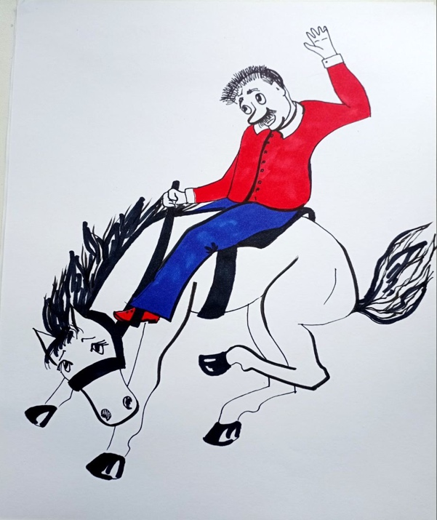
Деньги — одно из важнейших достижений цивилизации.
По своему значению они стоят в один ряд с такими явлениями, как Государство и Родина. Отношения России с собственными Деньгами на
протяжении последнего столетия напоминали борьбу ковбоя с необъезженным жеребцом: то Деньги исчезали, то обесценивались, то пересоздавались заново. Поэтому Деньги в структуре Страны имеют значение, сопоставимое с властью, территорией и численностью населения. Экономическую сторону цивилизации составляет совокупность денежных обменов. Деньгами управлять легче, чем людьми: денежные отношения формальны, они легко аккумулируются в капитал, их рост и движение не наталкиваются на прямое волевое сопротивление.
Деньги не просто сопровождают экономику — они формируют сам характер Страны:
- Гражданское общество (экономика) становится «организмом»;
- Политическое общество (идеи) воспринимается как «психика».
Сегодня вся повестка СМИ начинается и заканчивается деньгами:
курсы валют, состояние рынков, обсуждение бюджета, дефицитов, сделок, прибыли и убытков. При этом ни государственные деятели, ни финансисты почти никогда не объясняют, что такое Деньги и почему они правят миром. Главная ошибка общества — непонимание природы Денег. Люди считают деньги чем-то материальным: карточкой, бумажкой, чем-то, что можно накопить и сохранить. Но Деньги — это самостоятельное живое явление: они подчиняются своим законам, они принадлежат только самим себе, они размножаются на воле и ускользают при первой возможности.
Когда ослабло Государство, деньги «сбежали» точно так же, как дикие звери покидают разрушенные клетки. Деньги имеют свою философию. Бальзак писал: «Банк — это место, где взвешиваются короли, измеряется ценность народов, и где даже Бог ведет счёт своих доходов». Сергей Московичи указывал: «Деньги — не просто форма капитала или рынка. Они — самостоятельная реальность, подчинённая своим законам».
Георг Зиммель дополнял: «Оценка — подлинное психологическое событие. Деньги пронизывают все человеческие отношения, соединяя их в единую ткань реальности.»
Деньги в Стране выполняют роль крови: они связывают подмножества Страны — Государство, Родину, Производство — в единое целое. Они обеспечивают циркуляцию ресурсов, энергии, возможностей. Без стабильной денежной системы невозможно ни развитие Производства, ни поддержание Родины, ни функционирование Государства.
Власть появляется только в пространстве Страны — там, где Родина, Государство, Производство и Деньги пересекаются или полностью совмещаются. Именно в этом пересечении возникает сила, способная регулировать их отношения. Чем шире и глубже зона их взаимного пересечения — тем сильнее Власть. Нет пересечения — нет Страны, нет Власти. Сегодня в России, как и в других странах, наблюдается процесс разбегания этих подмножеств: Родина отрывается от Государства, Производство покидает территорию Страны, Деньги утрачивают связь с реальной экономикой. Чтобы остановить кризис, необходимо вернуть эти элементы внутрь Страны, обеспечить их взаимодействие и создать условия для их органического пересечения. Только так возможно восстановление признанной всеми Власти. Без этого ни единые Законы, ни политические решения не будут иметь силы. Все попытки навязать законы отдельно Родине, отдельно Производству или отдельно Деньгам обречены на провал. Законы, созданные без учёта пересечения интересов всех четырёх подмножеств, будут саботироваться обществом на бессознательном уровне. Народ всегда найдёт способ обойти такие законы — именно это и происходит в России сегодня.
Настоящая политическая работа заключается не в борьбе за власть, а в проектировании новых механизмов Власти для Страны: в механизмах, объединяющих Родину, Государство, Производство и Деньги. В законах, которые учитывают общую природу интересов всех частей общества. Политические партии и общественные движения должны стать научно-исследовательскими институтами, работающими над созданием этих механизмов. Иначе, если они будут сосредоточены лишь на электоральных технологиях и борьбе за административный ресурс, они потеряют всякое значение.
Сегодня стоит фундаментальный вопрос: либо политические силы начнут выполнять свою настоящую функцию — проектировать целостную систему объединения Страны, либо Россия исчезнет с политической карты мира. Без восстановления пересечения интересов Родины, Государства, Производства и Денег не будет не только Великой России — не будет никакой России. На это и направлены сегодня информационные «усилия» в рамках Новой Системы Управления. Вот поэтому (без всякого пафоса) Мир сегодня вступил в эпоху окончательного выбора.
Промедление больше невозможно: перед человечеством стоит задача либо построить новый порядок бытия, основанный на победе над смертью, либо окончательно раствориться в хаосе распада. Страна — не географическое пространство и не административный механизм.
Страна — это священное единство Родины, Государства, Производства и Денег, объединённых в целостную систему, в которой рождается настоящая Власть — выражение общей воли народа. Сегодня мы стоим на границе эпох: где разрушение Страны приведёт к исчезновению России как цивилизационной сущности, а возрождение подлинной структуры Страны откроет дорогу новому миру — миру знания, ответственности и бессмертного стремления к высшей цели, которую мы с Вами определили. Цели, выше которой ничего нет для Человека - ПОБЕДИТЬ смерть.
Создание нового государства, способного выразить и воплотить идею победить смерть, требует от нас безошибочного выбора путей.
Эти пути больше не могут быть механическим повторением старых моделей — им предстоит стать результатом осознанного творения новой реальности. Исторический вызов уже брошен. Ответ на него зависит от тех, кто готов видеть дальше сиюминутного, чувствовать глубже поверхностного и действовать не ради власти, но ради этой глобальной идеи. Победа над смертью начинается с победы над распадом Страны.
И только сквозь это преодоление откроются врата в новую эпоху человеческого бытия. В этом и есть сегодня – невидимая ткань нашего бытия. Я постарался сделать эту ткань видимой… Судить Вам.

Ф. Шкруднев
30 апреля 2025 г.

«Найти связь между фактами…» https://shkrudnev.com/index.php/home/seriya-369/item/2367-027-369-najti-svyaz-mezhdu-faktami
Кэндзи Омае - японский теоретик организации, консультант по управлению, бывший профессор и декан Школы общественных отношений имени Ласкина Калифорнийского университета в Лос-Анджелесе, а также автор, известный разработкой модели 3C.
Мануэль Кастельс (исп. Manuel Castells) — испанский социолог-постмарксист, один из основателей теории новой социологии города Министр высшего образования Испании (2020—2021)
Александр Иванович Юрьев (6.10.1942-26.112020) — советский и российский психолог. Создатель научного направления политической психологии в СССР и современной России. Доктор психологических наук, профессор.
Тезаурус – это совокупность терминов, описывающих данную предметную область, с указанием семантических отношений (связей) между ними.

